eWyjazdyOSP
RODO
Pakiet RODO i bezpieczeństwo danych
Wzory dokumentów dla jednostki korzystającej z aplikacji eWyjazdyOSP

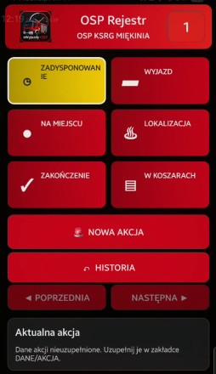 | 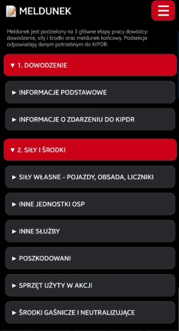 | 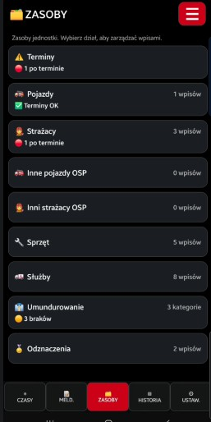

Autor aplikacji: Janusz Zajega
Wersja dokumentacji: 1.0 | Dokument roboczo-produkcyjny

Charakter dokumentu
To jest pakiet roboczych wzorów do dostosowania przez konkretną jednostkę OSP. Dokument nie zastępuje indywidualnej analizy prawnej ani decyzji administratora danych.

1. Założenia RODO dla eWyjazdyOSP
Aplikacja eWyjazdyOSP działa lokalnie na urządzeniu użytkownika i nie przesyła danych automatycznie na serwer autora aplikacji. Dane są udostępniane dopiero wtedy, gdy użytkownik wygeneruje i przekaże plik PDF, ZIP, kopię bezpieczeństwa lub inny eksport.
- Autor aplikacji: Janusz Zajega.
- Administrator danych: jednostka OSP lub inny podmiot korzystający z aplikacji.
- Użytkownik aplikacji: osoba upoważniona przez administratora danych.
- Dane są przechowywane lokalnie na urządzeniu oraz w kopiach utworzonych przez użytkownika.

2. Zakres danych przetwarzanych w aplikacji
Obszar | Przykładowy zakres danych
Strażacy | imię, nazwisko, funkcje, uprawnienia, terminy badań, przydziały, uwagi.
Pojazdy | nazwa, rejestracja, przegląd, OC, liczniki, wyposażenie, uwagi.
Sprzęt | nazwa, numer inwentarzowy, lokalizacja, stan, kody, zdjęcia, uwagi.
Służby i inne OSP | nazwa jednostki lub służby, pojazdy, obsady, liczba osób, uwagi.
Umundurowanie | kategorie, przydziały, braki, daty wydania, uwagi.
Odznaczenia | rodzaj wyróżnienia, data nadania, numer legitymacji, uwagi.
Akcje | czasy działań, lokalizacja, opis zdarzenia, siły i środki, poszkodowani, zużyte środki, raporty.
Zgłoszenia | usterki, braki, uwagi, status, data, osoba zgłaszająca.

3. Polityka prywatności aplikacji eWyjazdyOSP - wzór

3.1 Administrator danych
Administratorem danych osobowych przetwarzanych w aplikacji jest jednostka OSP lub inny podmiot, który wdrożył aplikację do własnego użytku:
[pełna nazwa jednostki / administratora]
[adres / dane kontaktowe]
[dane kontaktowe osoby odpowiedzialnej za ochronę danych, jeśli wyznaczono]

3.2 Autor aplikacji
Autorem aplikacji eWyjazdyOSP jest Janusz Zajega. Autor aplikacji nie ma automatycznego dostępu do danych zapisanych lokalnie na telefonie użytkownika i nie jest administratorem danych przetwarzanych przez jednostkę, chyba że odrębna umowa lub wdrożenie serwerowe stanowi inaczej.

3.3 Cele przetwarzania
- dokumentowanie działań ratowniczych i czynności jednostki OSP;
- prowadzenie ewidencji sił i środków, sprzętu, pojazdów i umundurowania;
- kontrola terminów badań, przeglądów, OC, legalizacji i innych terminów operacyjnych;
- generowanie raportów, dokumentów PDF, meldunków i zestawień;
- wykonywanie kopii bezpieczeństwa i odtwarzanie danych;
- obsługa zgłoszeń, usterek, uwag oraz eksportu dla konserwatora.

3.4 Podstawy prawne
Podstawę przetwarzania należy określić indywidualnie przez administratora danych, z uwzględnieniem charakteru jednostki i celu użycia aplikacji. Możliwe podstawy mogą obejmować obowiązek prawny, prawnie uzasadniony interes administratora albo zgodę osoby, której dane dotyczą - zależnie od konkretnego procesu.
Do uzupełnienia przez administratora
Przed wdrożeniem należy dopasować podstawy prawne do konkretnej jednostki, regulaminów, uchwał, umów i zakresu danych.

3.5 Przechowywanie danych
Dane są przechowywane lokalnie na urządzeniu użytkownika oraz w kopiach bezpieczeństwa tworzonych przez użytkownika. Okres przechowywania powinien wynikać z celu przetwarzania, obowiązujących przepisów, zasad archiwizacji jednostki i potrzeb dokumentacyjnych.

3.6 Odbiorcy danych
Dane mogą być udostępniane wyłącznie osobom i podmiotom uprawnionym przez administratora, w szczególności członkom zarządu jednostki, osobom prowadzącym dokumentację, służbom, konserwatorom, organom uprawnionym lub odbiorcom wskazanym przez przepisy. Udostępnienie przez PDF, ZIP, kopię lub eksport wykonuje użytkownik aplikacji.

3.7 Prawa osób, których dane dotyczą
- prawo dostępu do danych;
- prawo sprostowania danych;
- prawo usunięcia danych, jeśli przepisy i cel przetwarzania na to pozwalają;
- prawo ograniczenia przetwarzania;
- prawo wniesienia sprzeciwu, gdy znajduje zastosowanie;
- prawo wniesienia skargi do Prezesa Urzędu Ochrony Danych Osobowych.

4. Klauzula informacyjna dla członków OSP - wzór
Administrator danych: [nazwa jednostki / administratora].
Kontakt: [adres, e-mail, telefon].
Dane osobowe będą przetwarzane w celu prowadzenia dokumentacji jednostki, ewidencji udziału w działaniach, zarządzania zasobami, kontrolowania uprawnień i terminów oraz generowania raportów i dokumentów związanych z działalnością OSP.
Zakres danych może obejmować imię, nazwisko, funkcje, uprawnienia, terminy badań, udział w działaniach, przydziały umundurowania, odznaczenia, uwagi i inne informacje niezbędne do realizacji zadań jednostki.
Dane mogą być przechowywane lokalnie w aplikacji eWyjazdyOSP, w kopiach bezpieczeństwa oraz w dokumentach wygenerowanych przez aplikację. Dane mogą być udostępniane wyłącznie osobom i podmiotom uprawnionym.
Osoba, której dane dotyczą, ma prawa wynikające z RODO, w tym prawo dostępu do danych, sprostowania, ograniczenia przetwarzania oraz wniesienia skargi do Prezesa UODO.

5. Zasady bezpieczeństwa danych w aplikacji
- Telefon z aplikacją powinien mieć włączoną blokadę ekranu.
- Dostęp do aplikacji powinny mieć wyłącznie osoby upoważnione przez administratora danych.
- Kopie zawierające dane osobowe powinny być zabezpieczane hasłem, jeżeli są przekazywane poza urządzenie.
- Pliki PDF i ZIP należy wysyłać tylko do uprawnionych odbiorców.
- Po przekazaniu telefonu innej osobie dane należy usunąć albo wykonać reset urządzenia.
- Należy regularnie wykonywać kopie bezpieczeństwa oraz sprawdzać możliwość ich odtworzenia.
- Import danych powinien być wykonywany świadomie, z użyciem trybu Scal, jeżeli celem nie jest nadpisanie całej bazy.
- Nadpisanie danych powinno być używane tylko po wykonaniu aktualnej kopii.

6. Zasady kopii bezpieczeństwa i eksportu danych

6.1 Kopie bezpieczeństwa
Kopie mogą obejmować całą bazę albo wybrane moduły: strażacy, inni strażacy, pojazdy, inne pojazdy, sprzęt, służby, umundurowanie, odznaczenia, akcje i ustawienia jednostki. Autor aplikacji nie jest zapisywany ani odtwarzany z kopii.

6.2 Odtwarzanie danych
- Scal z obecnymi danymi - domyślny, bezpieczny tryb.
- Nadpisz obecne dane - tryb awaryjny wymagający potwierdzenia TAK.

6.3 Eksport danych
Eksport PDF jest przeznaczony do odczytu przez człowieka. Eksport ZIP jest przeznaczony do importu w aplikacji. Przed udostępnieniem pliku należy sprawdzić odbiorcę, zakres danych i cel przekazania.

6.4 Hasła do kopii
Hasło do kopii powinno być przekazane odbiorcy bezpiecznym kanałem innym niż sam plik kopii. Utrata hasła może uniemożliwić odtworzenie zabezpieczonej kopii.

7. Upoważnienie do przetwarzania danych w aplikacji - wzór
Miejscowość i data: __________________________
Administrator danych: __________________________
Upoważnia się: __________________________, funkcja: __________________________
do przetwarzania danych osobowych w aplikacji eWyjazdyOSP w zakresie niezbędnym do wykonywania zadań związanych z dokumentowaniem działań, prowadzeniem zasobów, raportów, kopii bezpieczeństwa i zgłoszeń jednostki.
Osoba upoważniona zobowiązuje się do zachowania poufności danych oraz stosowania zasad bezpieczeństwa określonych przez administratora.
Podpis administratora: ____________________ Podpis osoby upoważnionej: ____________________

8. Rejestr osób mających dostęp do aplikacji - wzór
Lp. | Imię i nazwisko | Zakres dostępu | Data nadania | Data odebrania
1
2
3
4
5
6
7
8

9. Protokół przekazania kopii / eksportu danych - wzór
Data przekazania: __________________________
Przekazujący: __________________________
Odbiorca: __________________________
Zakres danych: pełna kopia / kopia częściowa / PDF / ZIP / SIS akcji / zgłoszenia / inne: __________________________
Cel przekazania: __________________________
Sposób zabezpieczenia: hasło / brak hasła / inny: __________________________
Podpis przekazującego: ____________________ Podpis odbiorcy: ____________________

10. Oświadczenie użytkownika aplikacji - wzór
Oświadczam, że zapoznałem/am się z zasadami bezpieczeństwa danych w aplikacji eWyjazdyOSP. Zobowiązuję się do korzystania z aplikacji wyłącznie w zakresie udzielonego upoważnienia, do nieudostępniania danych osobom nieuprawnionym oraz do zabezpieczenia telefonu, kopii i eksportów zawierających dane osobowe.
Imię i nazwisko: ____________________ Data i podpis: ____________________

11. Źródła i punkty odniesienia
- Rozporządzenie Parlamentu Europejskiego i Rady (UE) 2016/679, w szczególności art. 5 dotyczący zasad przetwarzania oraz art. 13 dotyczący obowiązku informacyjnego.
- Materiały Urzędu Ochrony Danych Osobowych dotyczące obowiązków administratora oraz praw osób, których dane dotyczą.
- Dokumentacja Android dotycząca uprawnienia POST_NOTIFICATIONS dla Androida 13 i nowszych.
Wdrożenie
Przed udostępnieniem aplikacji innym jednostkom warto uzupełnić dane administratora, podstawy prawne, okresy przechowywania oraz wewnętrzne zasady dostępu zgodnie z praktyką konkretnej OSP.

